**Квест - гра «Україна - це ми…»**

**Мета:** розвивати пам'ять, увагу, фантазію, творчу уяву; розвивати дружність та згуртованість; у ході гри розвивати швидку реакцію на сигнал, спритність, швидкість, сміливість; прививати любов до рідної держави, до рідного слова та почуття гордості за свій народ.

**Обладнання:** музичний супровід, уривки мультфільмів, пазли з написом квесту, пазли «Карта України, малюнки казкових героїв, кросворд, конверти, папір, олівці, фломастери, шаблони квітів.  **Дата проведення:** 15 лютого 2017 року

**Місце проведення**: Листопадівська загальноосвітня школа І – ІІ ступенів.

**Учасники:** педагогічні працівники, учасники семінару художньо – естетичного циклу.

**Хід гри**

***Педагог – організатор.***

Доброго дня! Вітаю учасників квесту – чудової пригодницької гри. Ви матимете змогу показати свої знання українських пісень, віршів, загадок, мультфільмів. На вас чекає весела подорож, пошуки «скарбу».

Перш ніж розпочати нашу з вами роботу вам потрібно вибрати лідера (капітана), який буде нести відповідальність за виконання завдань командою.

***(вибір капітана)***

Ми дізнаємося тему нашого квесту склавши з пазлів малюнок.

***(складання пазлів)***



Ваше наступне завдання знаходиться за дверима кімнати. (стрілочка)

**Завдання № 2. Кросворд**

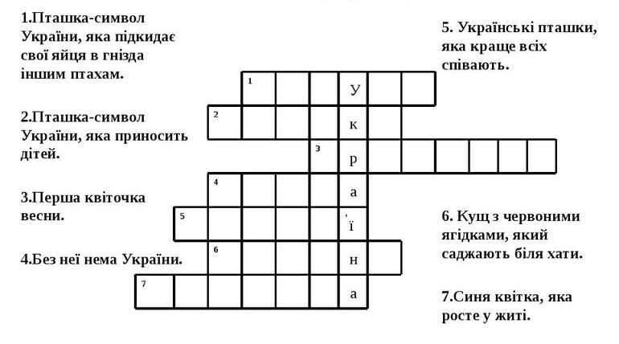

**Завдання № 3**

Пригадайте і заспівайте пісню про Україну, і двері в кімнату відкриються.(завдання у конверт)

***Педагог – організатор.***

* Відшукайте конверт у кімнаті.

**Завдання № 4. Відгадай мелодію. (Долгов О.А.)**

**Завдання № 5**

О, вельмишановні та наймудріші любителі віршів! Пишуть Вам жителі країни Мудрагелії. Злий чарівник зачарував нас. Ми на можемо ні рухатися, ні говорити. Чари діють до того часу, доки не знайдеться група сміливців, які відшукають скарб, захований дуже давно в нашій школі. Благаємо Вас знайдіть його. Шлях Вам підкаже чарівний світ «Загадки».

***Циганка.***

Цвіте синьо, лист зелений

Квітник прикрашає

Хоч мороз усе побив –

Його не займає. (Барвінок)

На рідному полі шепчуть колоски,

Я рада б знати тихі їх думки.

Я слухала, чула, як кожна колосина

Шептала тихо … (Україна)

Україну прославляє, хоч не знає слів,

Тугу людям розганяє многоструний спів.

У похід її з собою брав козак Мамай,

Мов ясну леліяв зброю. (Бандура)

Навесні я сіяла насіннячко,

Доглядала квіти тепле літечко.

Восени на свято любій мамі

Подарую я червоні … (Мальви)

Хто ж ті ягоди не знає,

Від застуди їх приймає.

На кущах вона висить,

І, як маків цвіт, горить,

Тільки це не є малина.

Що за ягода? – (Малина)

Довгі ноги, довгий ніс,

По болоті ходить скрізь. (Лелека)

На городі нога стоїть

На нозі голова висить,

Куди сонце повернеться

Туди голова нахиляється. (Соняшник)

Квітка пишна, квітка гожа,

На троянду трішки схожа,

На кущах вона зростає.

Хто із вас цю квітку знає? (Шипшина)

Ніде не купиш,

На вагах не зважиш.

Сам здобуваєш,

У комору складаєш. (Знання)

**Завдання №6**

Слова палкі, мелодія врочиста … Державний Гімн ми знаємо усі, для кожного села, містечка, міста. Це клич один з мільйонів голосів, це наша клятва, заповідь священна, хай чують друзі й вороги, що Україна вічна незнищенна, від неї ясне світло навкруги.

Щоб отримати наступну підказку вам потрібно (одночасно) заспівати Державний Гімн України.

***(Співання Гімну України)***

***Педагог – організатор.***

Відшукайте ваше наступне завдання.

**Завдання № 7 (Записка)**

Ваше наступне завдання знаходиться там де зберігається поезія, великого українського поета і художника Тараса Григоровича Шевченка.

***(уривки віршів Шевченка)***

**Завдання № 8.**

Вам потрібно продемонструвати знання українських прислів’їв. Кожному гравцеві потрібно буде закінчити запропоноване прислів’я. …..

***Українка***

Створіть коло, той хто дасть правильну відповідь переходить далі.

1. Яке коріння, таке й ... *(насіння)*
2. За роботою добро ходить, а за лінощами ... *(зло)*
3. Хотів зробити спішно, а вийшло... (*смішно*)
4. Над товаришем не смійся, бо над собою ... *(заплачеш)*
5. Ягнят хвалять весною, а курчат ... (*восени)*

6.Дружба і братство цінніші за ... (*багатство)*

7.Умієш говорити, то вмій ... (*слухати)*

8.Зерно розсипав – збереш, сказав слово - ... *(не вернеш)*

*9*.Або пан…(або пропав)

10.Слово не горобець…(вилетить, не спіймаєш)

11.Взявся за гуж…(не кажи, що не дуж)

12.Вовків боятися…(в ліс не ходити)

13.Голодній курці…(просо на думці)

14.Ждали, ждали…(та й жданики поїли)

15.Дареному коневі…(в зуби не заглядають)

16.Хочеш їсти калачі…(не сиди на печі)

Молодці! Всі ви переходите далі.

**Завдання № 8**

Відшукайте в кімнаті 12 казкових героїв

***(казкові герої фото)***

**Завдання №9 (Долгов О.А.)**

Прослухайте уривки із улюблених мультфільмів і відгадайте з якого мультику.

***(Мультики)***

***Педагог – організатор***

Вам потрібно одночасно намалювати малюнок, а який саме ви дізнаєтесь, відгадавши загадку.

**Завдання № 10**

У гаю, на лузі, в полі –

Скільки там квіток!

Ми нарвали їх доволі,

Потім посідали в полі, щоб … (сплести вінок)

***(Малювання вінка учасниками квесту)***

***Педагог – організатор***

Ми наближаємось до останньої зупинки, на якій перевіримо, як ви знаєте Україну, і нарешті який скарб чекає на вас.

***(пазли із карти України)***

***Педагог – організатор***

Ну, що ж ви всі молодці! Всі справились із завдання. Дякуємо, учасникам за чудову гру. І всіх запрошуємо на бреф – каву.

Листопадівська загальноосвітня школа І – ІІ ступенів

**Квест - гра**

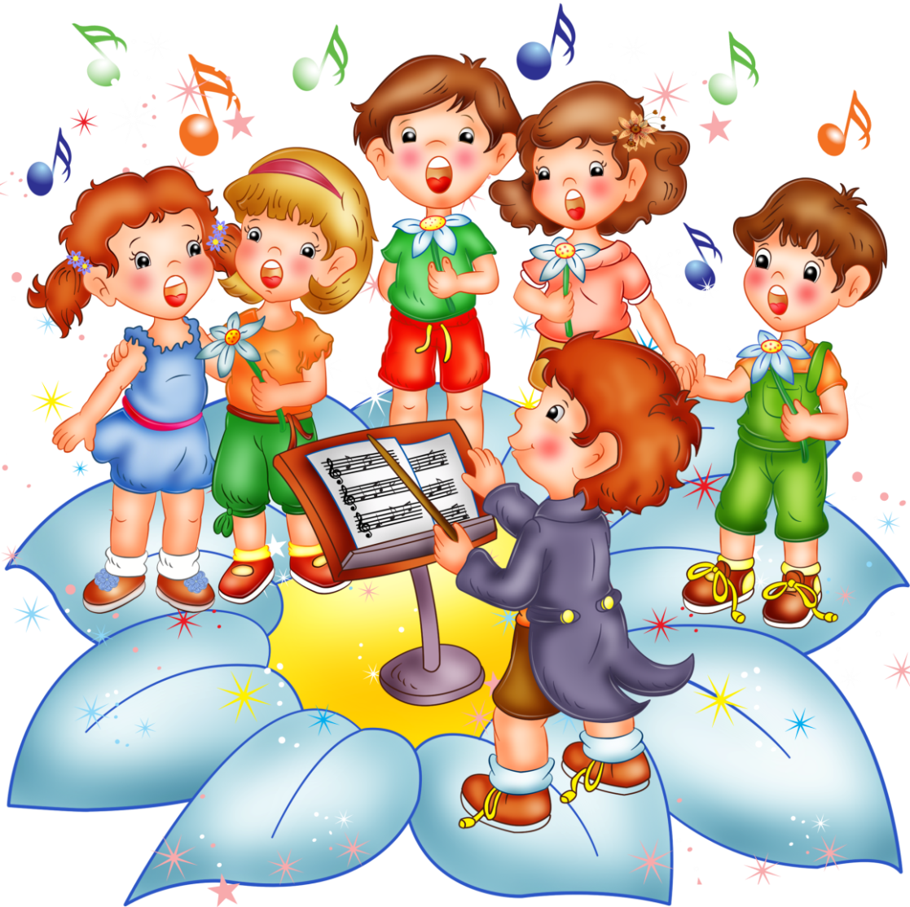**«Україна - це ми…»**

**Підготували**

**педагог – організатор**

**Грабова Анна Вікторівна**

**вчитель музики Долгов Олександр Андрійович**

**Дата проведення: 15 лютого 2017 року**

